Erneute Auszeichnung für Stuttgarter Lapp-Gruppe
Lapp ist Weltmarktführer-Champion 2017
Stuttgart, XX. Dezember 2016

Die Lapp Gruppe wurde im jährlichen Ranking der Universität St. Gallen über die Besten ihrer Branche als Champion in der Kategorie „Integrierte Lösungen der Kabel- und Verbindungstechnologie“ aufgenommen. Technologie-Führerschaft, internationale Präsenz und Kundennähe sind wesentliche Voraussetzungen, um als Unternehmen in den Weltmarktführerindex aufgenommen zu werden. Damit hat der Hersteller von Verkabelungs- und Verbindungslösungen aus Stuttgart schon die dritte renommierte Elite-Auszeichnung kurz hintereinander eingefahren. Im Sommer zog das Unternehmen in die TOP 100 Liste der innovativsten mittelständischen Unternehmen ein. Außerdem wurde Lapp im Wettbewerb „Erfolgsfaktor Familie 2016“ des Bundeswirtschaftsministeriums zum familienfreundlichsten Unternehmen Deutschlands gekürt. „Wir freuen uns sehr über diese Auszeichnungen und verstehen sie als Ansporn, unsere Rolle als innovatives Unternehmen und als attraktiver Arbeitgeber in Deutschland und international weiter auszubauen. Dass wir als Marktführer für integrierte Lösungen in der Verkabelungstechnik gekürt wurden, zeigt uns, dass wir mit unserer ÖLFLEX CONNECT Initiative auf dem richtigen Weg sind“, kommentiert Andreas Lapp, Vorstandsvorsitzender der Lapp Holding AG. Unter dem Namen ÖLFLEX CONNECT hat die Lapp Gruppe ihr Angebot für komplette, einbaufertige Verkabelungslösungen weltweit standardisiert und ausgebaut.

Kundennähe, Innovation und familiärer Charakter als Markenkern
Die Erfolge kommen nicht ganz unerwartet. Das inhabergeführte Unternehmen hat eine ausgeprägte Werte-Kultur. “Der Kern unseres unternehmerischen Handelns liegt in der Nähe zu unseren Kunden, unserer familiären Unternehmenskultur sowie der Betonung auf Innovation und der Erfolgsorientierung. Die Lapp Gruppe ist in rund 140 Ländern präsent, mit eigenen Produktions- und Logistikstandorten auf vier Kontinenten, und wir stehen im ständigen engen Austausch mit unseren Kunden auf der ganzen Welt und in verschiedensten Branchen. Unser Verständnis der Anforderungen unserer Kunden und der Märkte nutzen wir gezielt, um Lösungen zu entwickeln, die genau zu den Trends passen. Dank dieser engen Zusammenarbeit können wir innovative Lösungen für unsere Kunden und ihre Märkte entwickeln“, erläutert Dr. Matthias Kirchherr, Chief Sales Officer (CSO) für EMEA und Südamerika.

Der Weltmarktführerindex belegt einmal mehr, dass Lapp hier Maßstäbe setzt. Urheber des Index ist die Henri B. Meier Unternehmerschule der Universität St. Gallen in Zusammenarbeit mit der Akademie Deutscher Weltmarktführer (ADWM), Leiter der Erhebung ist Professor Christoph Müller. Als Grundlage dient eine Datenbank mit über tausend Einträgen potenzieller Weltmarktführer in Deutschland, Österreich und der Schweiz, Recherche und Auswahl erfolgen in einem aufwändigen Verfahren. Die Initiatoren haben sich zu einem wissenschaftlich fundierten und transparenten Auswahlprozess verpflichtet, die Auswahlkriterien sind öffentlich. Dazu gehören unter anderem die Anforderungen an den Umsatz der Unternehmen (> 50 Millionen Euro) und den Auslandsanteil am Umsatz (> 50%) sowie an den Vertrieb auf mindestens drei Kontinenten.

Innovativ und familienfreundlich
Der Erfolg im Weltmarktführerindex ist nicht die erste Auszeichnung für Lapp in diesem Jahr. Im Juni wurde das Unternehmen in die TOP 100 Liste der innovativsten mittelständischen Unternehmen aufgenommen. Die Liste wird von Prof. Nikolaus Franke vom Lehrstuhl für Entrepreneurship und Innovation der Wirtschaftsuniversität Wien nach wissenschaftlichen Kriterien erstellt. Lapp konnte in allen fünf Bewertungskategorien überzeugen: „Innovationsförderndes Top-Management“, „Innovationsklima“, „Innovative Prozesse und Organisation“, „Innovationsmarketing/Außenorientierung“ und „Innovationserfolg“. Ebenfalls im Juni gewann die U.I. Lapp GmbH mit ihrer an Lebensphasen orientierten Personalpolitik den Wettbewerb „Erfolgsfaktor Familie 2016“ und wurde damit als familienfreundlichstes Unternehmen Deutschlands in seiner Größenkategorie ausgezeichnet.

Informationen zu den Weltmarktführern finden Interessierte unter www.weltmarktfuehrerindex.de. Den gesamten Weltmarktführerindex und die Berichterstattung dazu gibt es auf dem Portal des Medienpartners WirtschaftsWoche (www.wiwo.de). Informationen zu den anderen Auszeichnungen:
www.lappkabel.de/presse

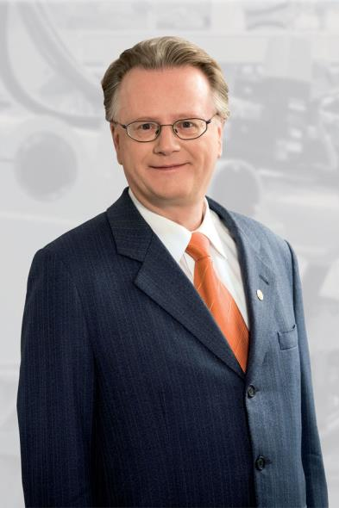
Andreas Lapp ist Vorstandsvorsitzender der Lapp Holding AG
Das Bild in druckfähiger Qualität finden Sie hier

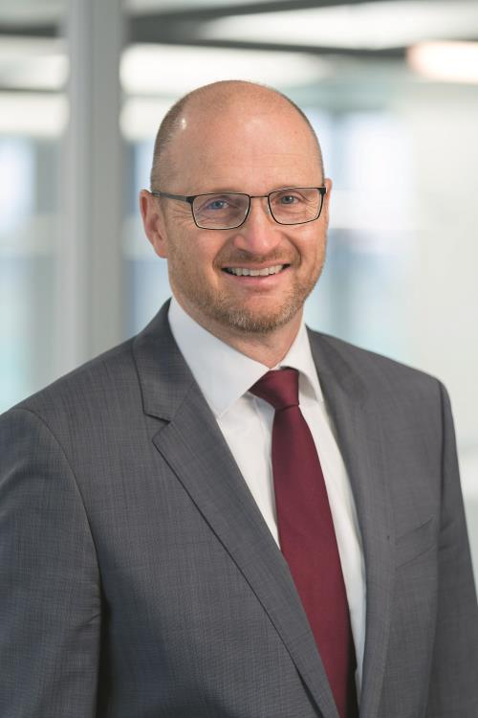
Dr. Matthias Kirchherr, Chief Sales Officer (CSO) für EMEA und Südamerika
Das Bild in druckfähiger Qualität finden Sie hier

Über die Lapp Gruppe:
Die Lapp Gruppe mit Sitz in Stuttgart ist einer der führenden Anbieter von integrierten Lösungen und Markenprodukten im Bereich der Kabel- und Verbindungstechnologie. Zum Portfolio der Gruppe gehören Kabel und hochflexible Leitungen, Industriesteckverbinder und Verschraubungstechnik, kundenindividuelle Konfektionslösungen, Automatisierungstechnik und Robotiklösungen für Industrie 4.0 und die Smart Factory. Der Kernmarkt der Lapp Gruppe ist der Maschinen- und Anlagenbau. Weitere wichtige Absatzmärkte sind die Lebensmittel-, Energie-, Mobilitäts- und die Life Science Industrie.

Die Unternehmensgruppe wurde 1959 gegründet und befindet sich vollständig in Familienbesitz. Im Geschäftsjahr 2014/15 erwirtschaftete sie einen konsolidierten Umsatz von 886 Mio. Euro. Lapp beschäftigt weltweit rund 3.300 Mitarbeiter, verfügt über 17 Fertigungsstandorte und mehr als 39 internationale Vertriebsgesellschaften und arbeitet mit Partnerunternehmen in weiteren 100 Ländern.

